Fiche d’exercice | Chap. 5 − Énergie
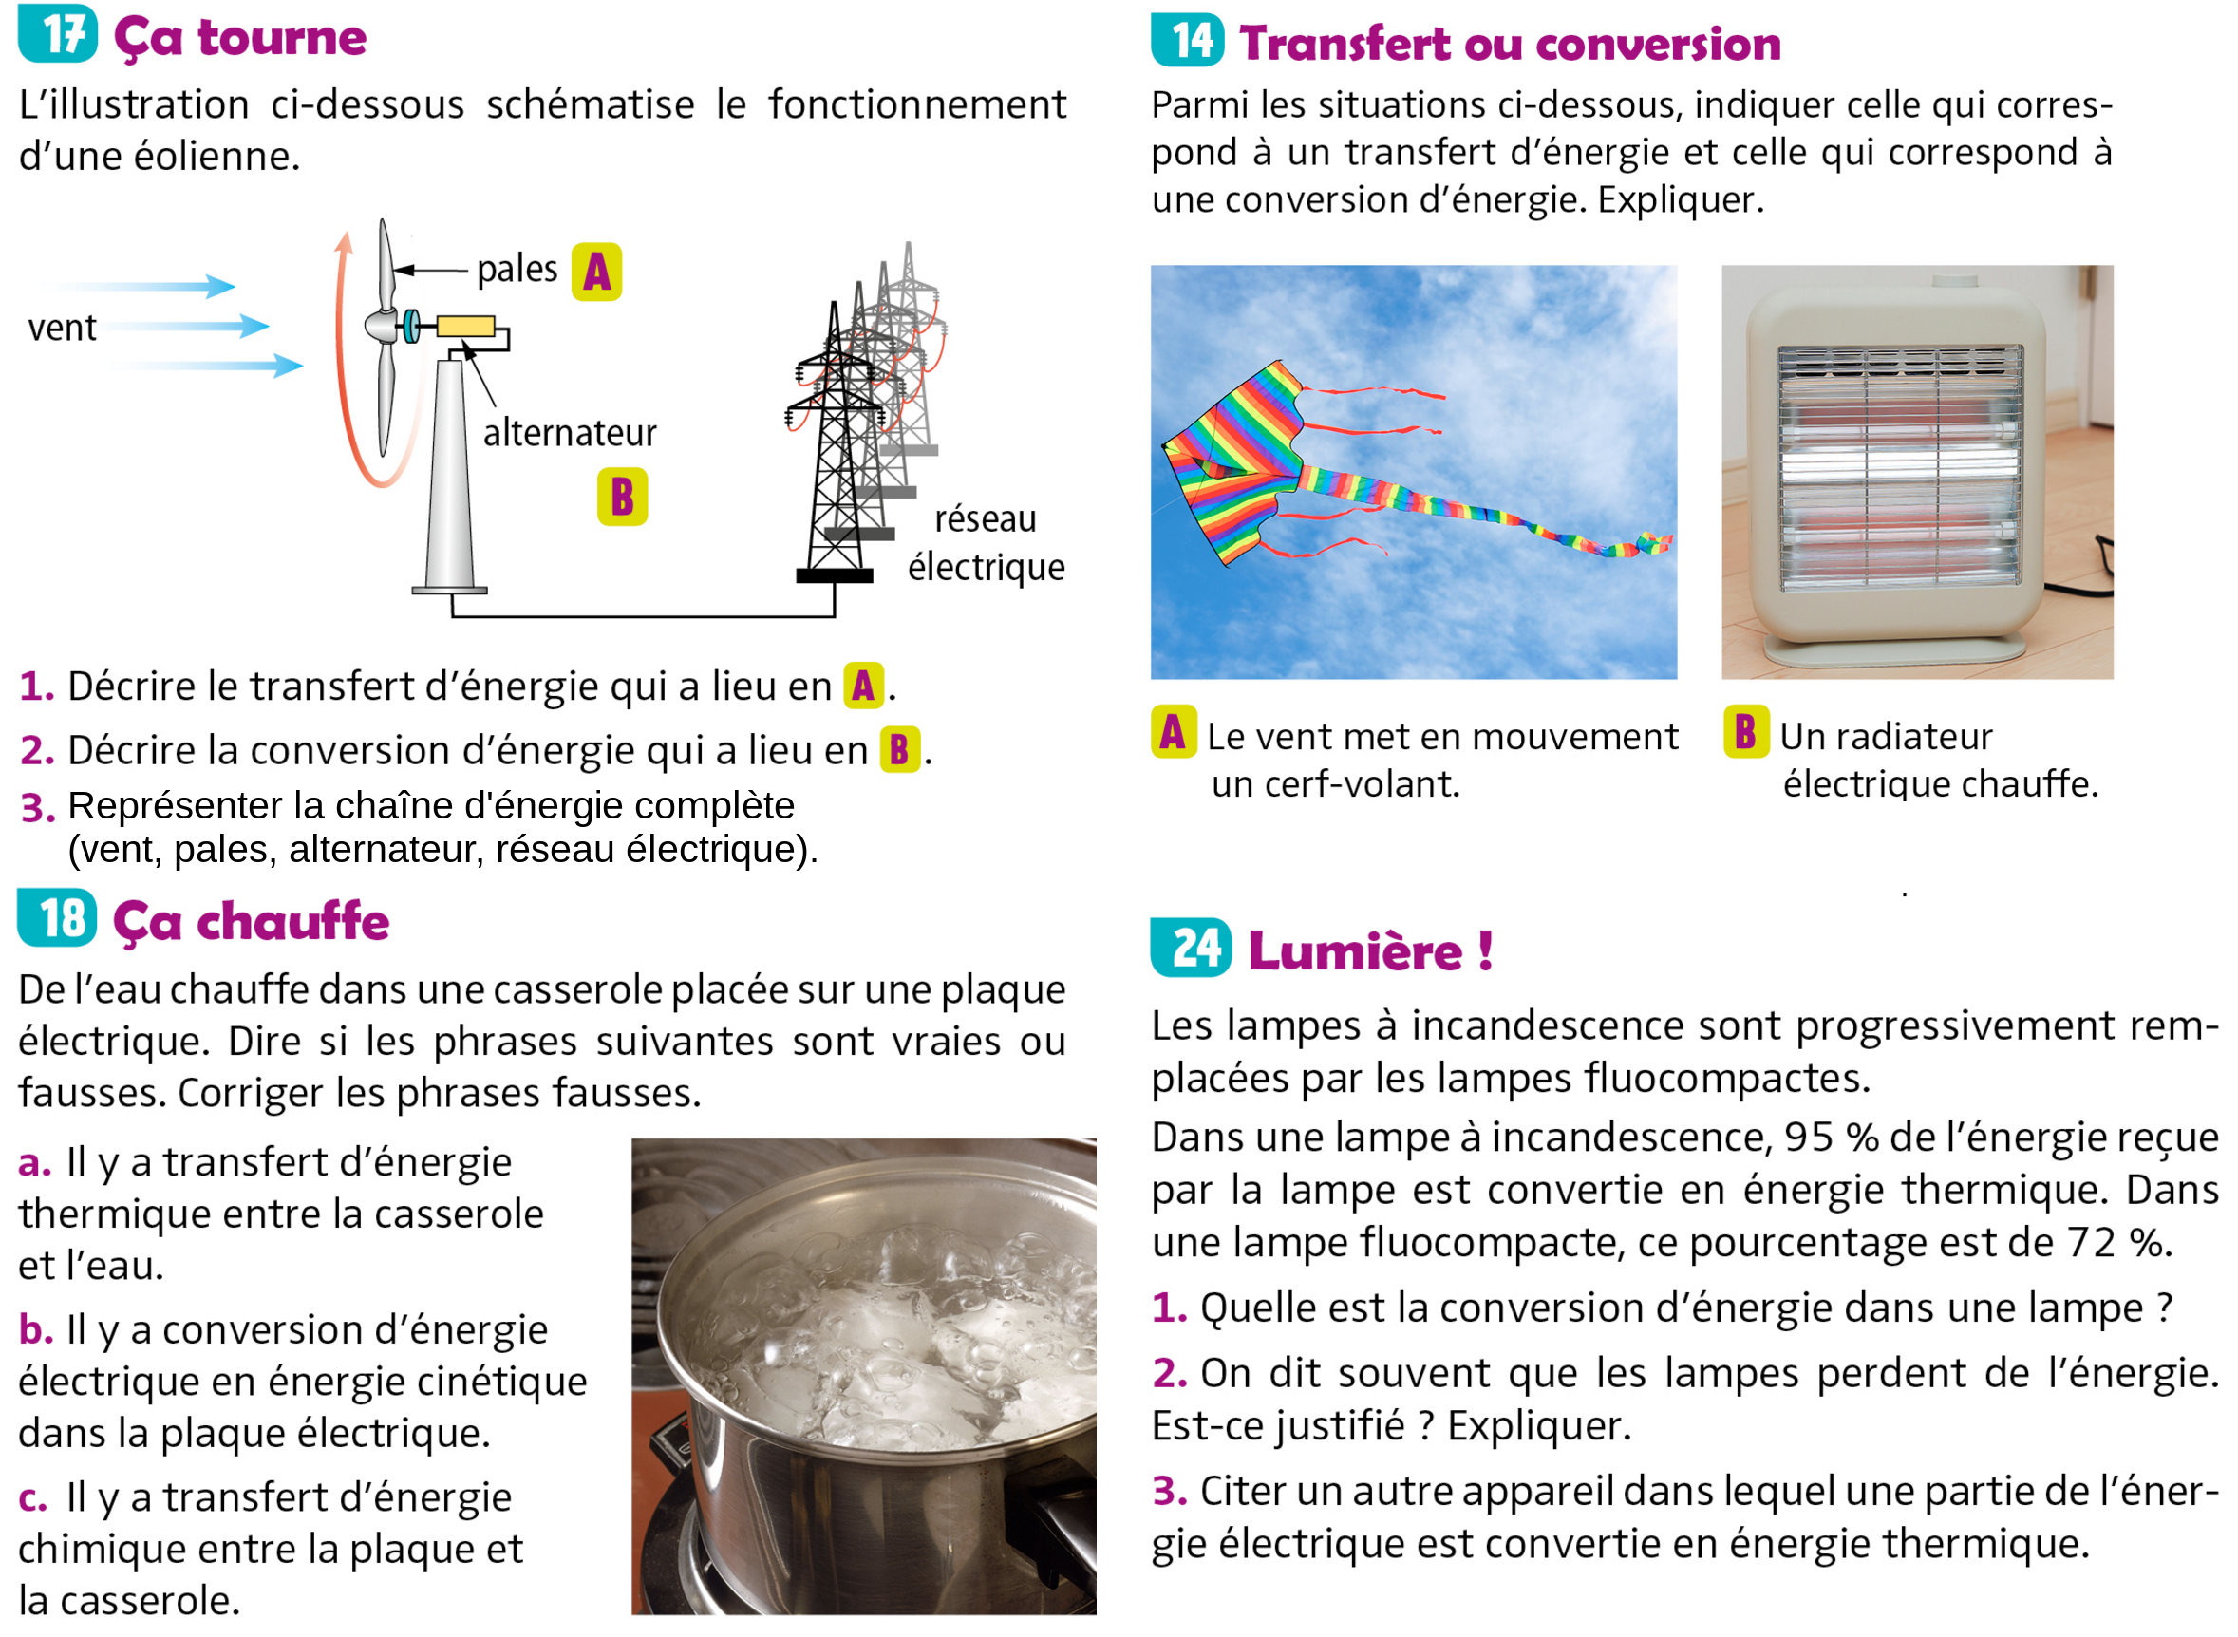

Fiche d’exercice | Chap. 5 − Énergie
Fiche d’exercice 2 | Chap. 5 − Énergie
Exercice 1 : Écrire le nom de la forme d’énergie principale qui est en jeu dans les cas suivants :
Situation | Forme d’énergie
Une voiture roule à 110 km/h sur l’autoroute.
Dans les cylindres du moteur de cette voiture, la température dépasse 1 500 °C.
Le réservoir de cette voiture contient encore 34 litres d’essence.
Le conducteur regarde l’eau qui coule dans une rivière.
Il regarde ensuite avec inquiétude les rochers en haut de la falaise.
Lors d’une pause, les passagers de la voiture font un bon repas.
La ventilation envoie un courant d’air vers les passagers.
La voiture a monté un flanc de montagne et s’est arrêtée tout en haut.
En revenant dans la voiture restée au soleil, les passagers trouvent qu’il fait trop chaud dans l’habitacle.
On pourra redémarrer le moteur grâce à la batterie.
Exercice 2 : À l’aide de l’exemple, décrire les transformations d’énergie en jeu dans les situations suivantes en précisant la forme d’énergie de départ et la forme d’énergie d’arrivée.
- Un rocher se décroche de la falaise et commence à dégringoler.
L’énergie de position du rocher se transforme en énergie cinétique du rocher.
- Une bûche brûle dans une cheminée.

- En jouant avec un stylo, on libère un ressort qui jaillit sur la table.

- Un ballon qui a été lancé vers le haut est en train de monter en l’air.

- De l’eau se refroidit en s’évaporant.

- Un ballon de foot lancé très haut est en train de redescendre en accélérant.

- Mélanger ces deux liquides a beaucoup fait chauffer le mélange !

- En ouvrant la soupape de la cocotte minute contenant de l’eau bouillante, un jet de vapeur sort très rapidement.

- L’eau du torrent descend rapidement entre les rochers.

- Un cycliste en roue libre utilise son élan pour monter une petite côte sans pédaler.

